Неделя Памяти в МКОУ СОШ №23.

В целях сохранения исторической памяти, в ознаменование 75- летия Победы в великой Отечественной войне 1941-1945гг. с 20.01.по 28.01.2020 года в МКО СОШ №23 прошла Неделя Памяти.
Открыли Неделю на общешкольной линейке 20.01.20г..
20.01.2020 проведены классные часы, посвященные Дню полного освобождения блокадного Ленинграда.
На классных часах, в ходе бесед, показа отрывков документальных фильмов, не было ни одного равнодушного ученика, многие дети, не могли сдержать слёз, ещё никогда не было на классных часах такой "горькой" тишины...
Каждый урок истории с 5-х по 11-й класс, начинался с пятиминутки, посвящённой прорыву блокады Ленинграда, а 27 января - с минуты молчания, в память о миллионах погибших в боях за город и умерших от голода и холода в Ленинграде.

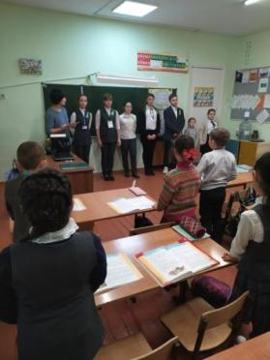

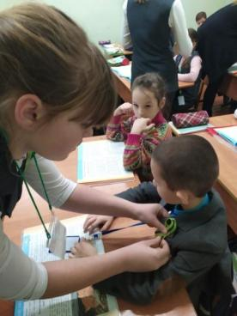
Участники объединения «Затейники» КДЦ х.Усть-Невинского, провели мероприятие , посвященное снятию блокады Леннграда, прикрепили каждому ученику ленточку памяти.

Классные часы прошли в филиале МКОУ СОШ №23 на тему: "Подвиг защитников Ленинграда";
"Вспомнить страшно и забыть нельзя", "900 дней и ночей", "Память без срока и давности", которые подготовили классные руководители. Педагоги, не скрывая волнения, рассказывали ребятам о "Дороге жизни", о дневнике Тани Савичевой, о тех счастливых, кто выжил в этом аду. В филиале МКОУ СО №23 прошла встреча с ветераном Собецким Ю.М. Мероприятие получилось торжественно - грустным, и никого не оставило равнодушным.
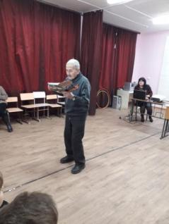

Уроки памяти
В течение Недели прошли Уроки истории, посвященные 75 годовщине освобождения лагеря смерти Освенцима, Мероприятие, посвященное Дню памяти Холокоста.

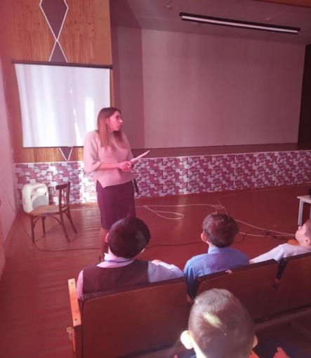
Линейка, посвященная освобождению Ставропольского края от немецко- фашистских захватчиков проведена 27.01.2020г.
Ученики нашей школы 21 января 2020 года возожили цветы к Вечному огню у Могилы Неизвестного Солдата в х.Усть-Невинском, х.Дегтярёвского в знак уважения к памяти павших на полях Великой Отечественной войны.
Митинг у мемориала был посвящен 77- годовщине освобождения Ставропольского края и с.Кочубеевского от немецко- фашистских захватчиков.
С первых дней оккупации проводились массовые расстрелы мирного населения. За пять с половиной месяцев в крае погибло более 32 тысяч человек. Территория Ставропольского края освобождена от оккупантов в период с 4 по 25 января 1943 года. Благодаря взаимодействию партизан с населением удалось сохранить многие важные объекты, подготовленные оккупантами к уничтожению. Об этих невыносимо трудных днях и о погибших вспоминали в этот день участники митинга, почтив минутой молчания память погибших
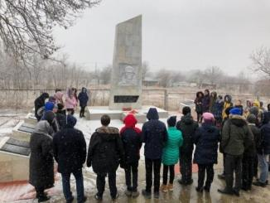
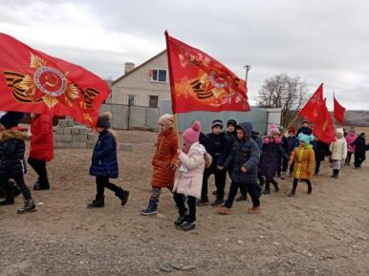

22.01.2020г. в школе прошла Акция « Читаем вслух письма времен Великой Отечественной Войны.
Детям , учащимся 5-7 классов , была предоставлен уникальная возможность прикоснуться к Памяти , которая навечно поселилась в солдатских треугольниках. Письма с фронта бережно хранят в семьях наших учеников, учителей, жителей наших хуторов!
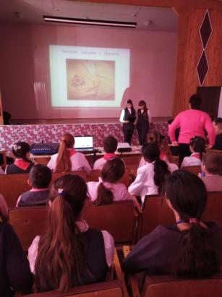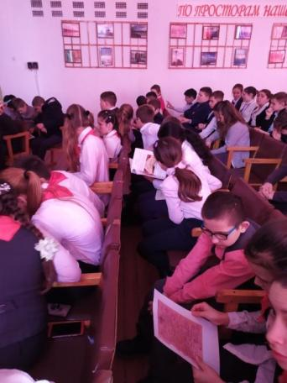
Выставку книг о Великой Отечественной Войне (снятие блокады Ленинграда, Памяти холокоста, освобождение Освенцима.) в школьной библиотеке посетили все учении школы.
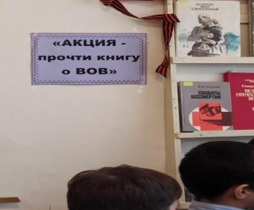
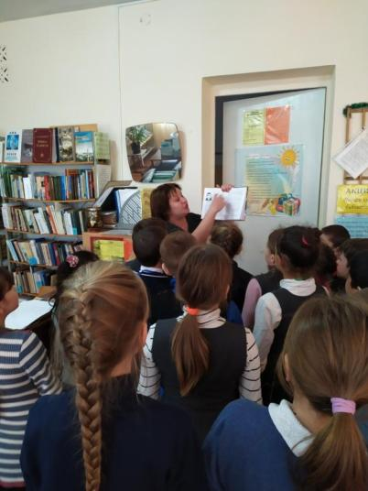

В начальной школе проводились Ежедневные минутки чтения произведений о Великой отечественной войне.
24.01.2020г. был организован просмотр художественного фильма о Великой Отечественной войне» Стрелок»
2020 год – год особенный. Человечество отмечает 75-летие Победы советского народа в Великой Отечественной войне. Проходят года. Меняются идеалы, сама жизнь и граждане России. Современное поколение молодежи – это уже правнуки тех, кто был свидетелем и пережил войну. А что сегодня для них значат слова: «Победа в Великой Отечественной войне» и «День Победы»? Что знает современная молодежь о войне? Вторая мировая война была самой длительной, жестокой и тяжелой войной в истории человечества, в которой участвовало 61 государство с населением 1,7 млрд. человек, а погибло более 50 млн. человек. Наша Неделя Памяти была посвящена тому, что мы не имеем права забывать ужасы той войны, чтобы она не повторилась снова!
30.01.2020г.
Директор МКОУ СОШ №23 С.Г.Корнев.
Информация подготовлена
заместителем директора по ВР
И.Ю. Воскребенцевой.

